Мастер – класс «Рефлексия в образовательной деятельности
(на примере работы с проектами)»

Горячова Марина Викторовна, канд. пед. наук,
преподаватель ОД «Математика, информатика и ИКТ»
ФГКОУ «Ставропольское президентское кадетское училище»
г. Ставрополь

Цель – показать место и роль рефлексии в образовательной деятельности.
Задачи – дать представление о разных технологических приемах при организации рефлексии; создать условия для совместного обсуждения мнений по вопросам рефлексии; помочь формированию собственной позиции учителя в использовании рефлексии в образовательном процессе; расширить опыт слушателей новыми приемами и способами повышения результативности использования рефлексии для себя и в работе с учениками, в частности, при организации проектной деятельности.
На разных этапах мастер-класса используются следующие методы: наглядная подача материала, открытые вопросы, активное слушание, индивидуальная и парная работа, позволяющая обогащать свой опыт и формирующая личную позицию.
Сценарий мастер-класса
- Вступительное слово
На основании анализа двух основных документов ФГОС основного общего образования и профессионального стандарта педагога любой специалист уже сделал для себя вывод о важности целеполагания и рефлексии в образовательной деятельности. К личному же пониманию важности целеполагания и рефлексии меня привела проектная работа с обучающимися.
В этом мастер-классе мне бы хотелось каждому из присутствующих донести мое понимание места и роли Рефлексии в образовательной деятельности, для практического примера я взяла три проекта, работа над которыми за последние 2 года и показала важность именно рефлексии для достижения образовательных результатов. Два основных нормативных документа профессиональный стандарт педагога и ФГОС отражают эволюцию в современном обучении (рисунок 1).
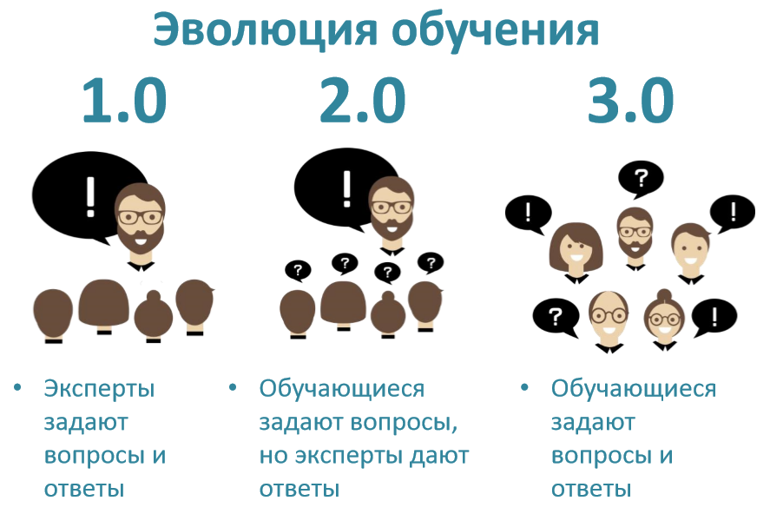
Рисунок 1 - Эволюция обучения
Важнейшим элементом в такой эволюции обучения является исследовательская и проектная деятельность обучающихся, так как именно они позволяют лучше узнать мир и самих себя. Посмотрите на рисунок (рисунок 2) и ответьте на вопросы.
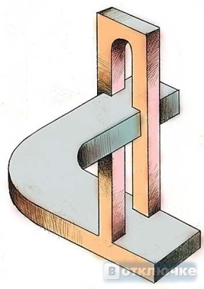
Рисунок 2 - Цилиндр и невозможные фигуры
Вопросы: какие могут быть результаты, если не применять навыки исследования в математике? Почему обязательно проводить рефлексию в исследованиях?
- Понятие рефлексии
Что же, по-вашему, означает понятие рефлексия? Дайте определение этого понятия. Впишите в отведенное место краткое определение. Давайте посмотрим на классические определения.
«Рефлексия» происходит от латинского слова «reflexo», что буквально означает «обращение назад, отражение».
Рефлексия – это «умственный процесс, направленный на структурирование или реструктурирование опыта, проблемы, существующего знания или представлений» Фред Кортхаген.
Рефлексия охватывает как коммуникативные процессы, так и процессы самоосмысления, самосознания:
- определяет партнерские личностные качества (проницательность, отзывчивость, терпимость, безоценочное принятие и понимание другого человека);
- обеспечивает взаимопонимание и согласованность действий в условиях совместной деятельности;
- стимулирует способность человека к самоанализу, процессы самосознания, обогащает "Я-концепцию" человека, является важнейшим фактором личностного самосовершенствования;
- способствует целостности и динамизму внутренней жизни человека, помогает стабилизировать и гармонизировать свой эмоциональный мир, мобилизовать волевой потенциал, гибко управлять им.
Педагогическая рефлексия - сложный психологический феномен, проявляющийся в способности учителя входить в активную исследовательскую позицию по отношению к своей деятельности и к себе как ее субъекту с целью критического анализа, осмысления и оценки ее эффективности для развития личности ученика (А.А. Бизяева).
Педагогическая рефлексия предполагает взаимоотображение, взаимооценку участников педагогического процесса, состоявшегося взаимодействия, отображение педагогом внутреннего мира, состояния развития учащихся и наоборот.
- Технологии организации рефлексивной деятельности
Из определения рефлексии уже понятна её важность, а так же роль и место в образовательной деятельности. Для практической реализации процесса рефлексии нам понадобятся специальные педагогические технологии, которые нам позволят проводить:
- анализ и оценку деятельности учащихся с разных позиций;
- анализ и оценку своей деятельности с точки зрения учащихся;
- определять новые направления в организации эффективного взаимодействия на учебных занятиях с целью включения самих учащихся в активную деятельность.
Развитие рефлексии у учащихся способствует формированию адекватной самооценки, самостоятельности, предприимчивости, мотивации к обучению.
Но самое главное, развитие рефлексии позволяет реализовать свой потенциал и освоить две главные роли: Я — организатор своего собственного успеха, Я —организатор своего собственного продюсирования и продвижения.
Рассмотрим несколько практических педагогических технологий для организации рефлексивной деятельности. Все технологии приведены у вас в раздаточном материале. Особенности применения некоторых из них мы проговорим устно, некоторые письменно, кое-что попробуете сделать самостоятельно.
№1. Технология «Рамка обратной связи и рамка неудачи»
Рамка обратной связи | Рамка неудачи
Что ты хочешь?  Что произошло?  Чему ты научился?  Нашел ли ты свои ошибки?  Приобрел ли опыт?  Какие есть возможности для тебя?  Что ты понял?… | Что ты сделал не так?  Чья это вина?  В чем твоя вина?  Почему это произошло?  Как это тебе мешает?  (погружает внутрь себя, проигрывает старые записи, обретаются привычки…)
Вывод: самым главным в любой технологии является фиксация на положительном, движение вперед осуществляется за счет только положительной динамики.

№2. Технология «Квадрат»
То, в чем я успешен  Я | То, что люди говорят обо мне
Мои качества | Мои достижения
Давайте заполним данный квадрат сведениями каждый о себе, несколько слов, фраз впишите в каждый сегмент квадрата. Опорой, основой для движения вперед являются повторяющиеся записи хотя бы в двух квадратах. Это поможет выбрать свои успешные стороны.

№3. Технология «Достижения и зоны роста» - краткая технология, применяется после завершения большого объема заданий, темы и т.д.

№4. Технология «Зоны влияния» - объемная и подробная технология, применяется после завершения большого объема заданий, темы и т.д.
1. Для проблем в зоне контроля – создать план действия для их решения.
2. Для проблем в зоне влияния – принятие контрмер или мер быстрого реагирования.
3. Для проблем вне зоны контроля – принять меры для их перевода в зону влияния.
№5. Технология «Ретроспектива»
Что получилось хорошо? | Что можно улучшить?
Что прекратить делать? | Какие действия надо выполнить в дальнейшем?
Объемная и подробная технология, применяется после завершения большого объема заданий, темы и т.д. Вместо смайликов вписываются конкретные предложения, план действий.

№ 6. Технология «Пирамида логических уровней»
Авторы технологии – Роберт Дилс и Грегори Бейтсон.
Основная идея: решить любую проблему можно, только если подняться на более высокий уровень пирамиды; при неудачах нельзя ругать, поднимаясь по уровням; хвалить можно только поднимаясь по уровням пирамиды.
- Опыт практического применения технологий рефлексивной деятельности
Рассмотрим организацию рефлексии образовательной деятельности на примере проектов, реализованных в ФГКОУ СПКУ:
1. Алгоритмизация и программирование в решении задач военно-прикладного содержания.
2. Шифрование информации с помощью решетки.
3. Электронно-занимательное пособие «Изучаем русский язык и математику вместе с В. Далем»

Проект №1. Алгоритмизация и программирование в решении задач военно-прикладного содержания.
Краткое описание: создан сборник алгоритмических задач военно-прикладного содержания (рисунок 3)
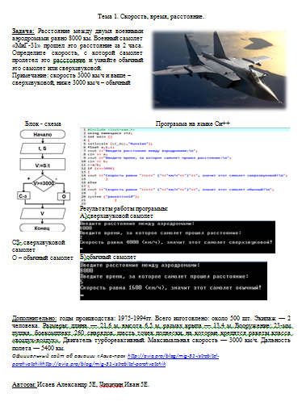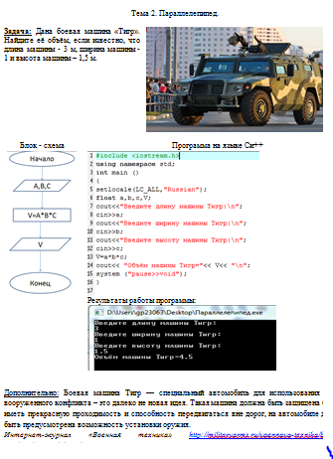
Рисунок 3 – Сборник алгоритмических задач
Результаты: выступление на конференции по защите проектов летней практики.
После рефлексии: публикация статьи в сборнике материалов II Всероссийской научно-технической конференции школьников «Строим IT-будущее вместе».
Проект №2. Шифрование информации с помощью решетки.
Краткое описание: созданы квадратная, треугольная и круглая маски для шифрования информации (рисунки 4-5).
После проведения рефлексии в проект вносились изменения: показано практическое применение в военной сфере для конференции в СПКУ; показана связь материальной шифровальной решетки с цифровым способом кодирования информации для IT - конференции.
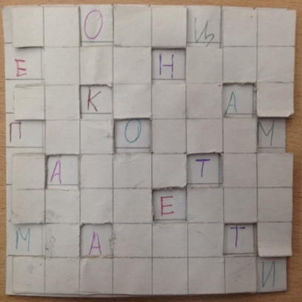 | 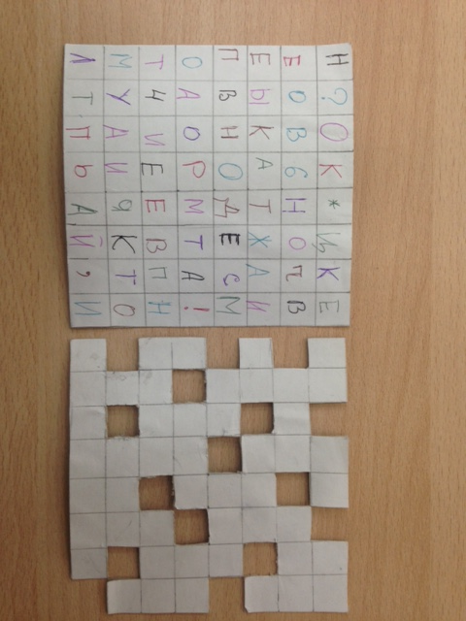
Рисунок 4 – Шифрование с помощью квадратной решетки
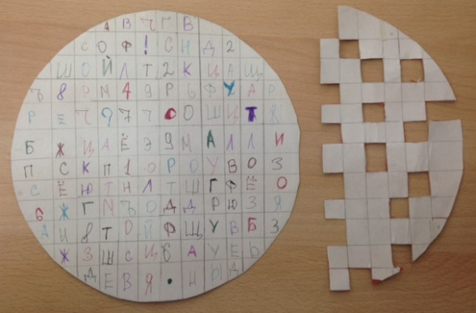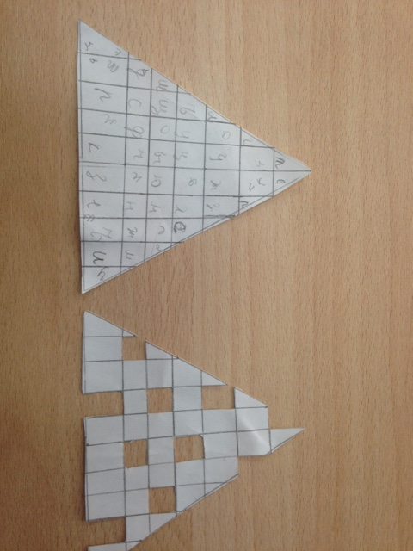
Рисунок 5 – Круглая и треугольная решетки
Результаты: участие в конференции «ПроСвет» издательского дома «Просвещение»;
После рефлексии:
- участие в конференции научного общества воспитанников СПКУ «Мир знаний без границ»;
- 2 место в очной на базе СКФУ I Всероссийской научно-технической конференции школьников «Строим IT-будущее вместе» и публикация в сборнике статей этой конференции;
- публикация в газете «Вестник кадета».

Проект №3. Электронно-занимательное пособие «Изучаем русский язык и математику вместе с В. Далем».
Краткое описание: электронно-занимательное пособие содержит видео, интерактивные географические карты, тесты по математике и русскому языку, задачи по математике (рисунки 6-7).
Рисунок 6 – Фрагменты пособия
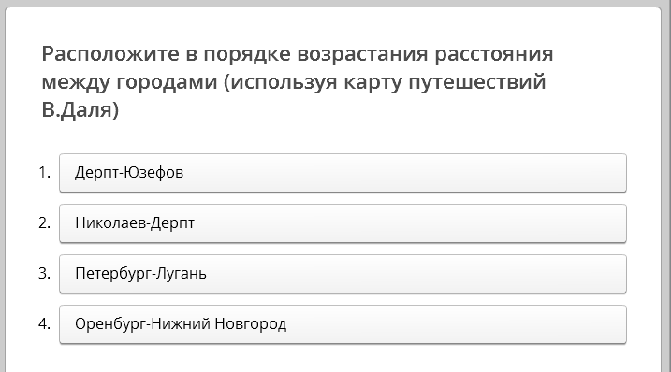
Рисунок 7 – Фрагменты пособия
Результаты: 3 место в конференции научного общества воспитанников СПКУ «Мир знаний без границ»; публикация в газете «Вестник кадета».
После рефлексии: публикация в газете «Вестник кадета», ….

- Применение технологии «Пирамида логических уровней»
При неудачах необходимо давать развивающую обратную связь. Важны правильные вопросы: Чему научились? Что нужно добавить, какие навыки и ресурсы нужны, чтобы достичь результата?

При этом происходит констатация факта того, что произошло (мы договорились, что будет … в действительности было …) или Я – сообщение.
При победах (успехах) важны вдохновляющая обратная связь и благодарности. Сейчас у нас ситуация успеха – мы смогли практически до конца дослушать выступление и сделать выводы для себя.
Давайте мысленно пройдемся по этой пирамиде, начиная с окружения – где мы сейчас находимся, действия – что мы сейчас делаем, способности – какие у нас формируются и выше.
И самое главное в случае рефлексии ситуации успеха – это понятие «Париж» и «Три смелых шага». Запишите в отведенном месте свои три смелых шага для закрепления сегодняшнего успеха.
6. Информационные источники и дополнительные материалы
1.ФГОС - федеральный государственный образовательный стандарт среднего общего образования (утвержден приказом Минобрнауки России от 17 мая 2012 г. № 413)
2.Приказ министерства труда и социальной политики РФ от 18.10.2013 № 544 н «Об утверждении профессионального стандарта "Педагог (педагогическая деятельность в сфере дошкольного, начального общего, основного общего, среднего общего образования) (воспитатель, учитель)" (с изменениями на 5 августа 2016 года).
3.Материалы курсов повышения квалификации «Коучинговый подход для результативного образования в рамках ФГОС» Н. Гульчевская/ центр онлайн – обучения Фоксфорд.
4.Материалы сайта коучингвобразовании.рф.
5.Материалы сайта «Счастлив быть учителем»
7. Выводы
В качестве выводов давайте выполним краткую рефлексию по результатам мастер – класса. Данная технология условно может быть названа «Четыре стороны итогов (выводов)». Для этого каждому необходимо самостоятельно ответить на четыре группы вопросов, связанных с основными аспектами образовательной деятельности: информация и опыт; эмоции и чувства; смысл; действия.
Такую технологию рефлексивной деятельности можно применять даже на каждом уроке, кратко отвечая последовательно на вопросы.
Спасибо за внимание!!!

